有介质的稳恒磁场

一、单选题：
1、（2398A15）
关于稳恒电流磁场的磁场强度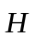，下列几种说法中哪个是正确的？
(A) 仅与传导电流有关．
(B) 若闭合曲线内没有包围传导电流，则曲线上各点的必为零．
(C) 若闭合曲线上各点均为零，则该曲线所包围传导电流的代数和为零．
(D) 以闭合曲线Ｌ为边缘的任意曲面的通量均相等． ［ ］

2、（2399A10）
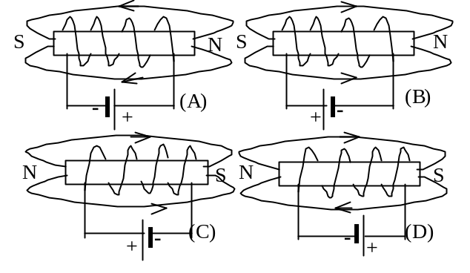
图示载流铁芯螺线管，其中哪个图画得正确？(即电源的正负极，铁芯的磁性，磁力线方向相互不矛盾．)
［ ］

3、（2400A10）
附图中，M、P、O为由软磁材料制成的棒，三者在同一平面内，当K闭合后，
(A) M的左端出现N极． (B) P的左端出现N极．
(C) O的右端出现N极． (D) P的右端出现N极．
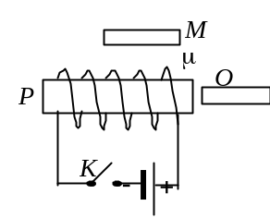
［ ］
4、（2608A10）
磁介质有三种，用相对磁导率μ_{r}表征它们各自的特性时，
(A) 顺磁质μ_{r} >0，抗磁质μ_{r} <0，铁磁质μ_{r} >>1．
(B) 顺磁质μ_{r} >1，抗磁质μ_{r} =1，铁磁质μ_{r} >>1．
(C) 顺磁质μ_{r} >1，抗磁质μ_{r} <1，铁磁质μ_{r} >>1．
(D) 顺磁质μ_{r} <0，抗磁质μ_{r} <1，铁磁质μ_{r} >0． ［ ］
5、（2609A10）
用细导线均匀密绕成长为l、半径为a (l >> a)、总匝数为N的螺线管，管内充满相对磁导率为μ_{r} 的均匀磁介质．若线圈中载有稳恒电流I，则管中任意一点的
(A) 磁感强度大小为B = μ₀ μ _{r}NI．
(B) 磁感强度大小为B = μ _{r}NI / l．
(C) 磁场强度大小为H = μ ₀NI / l．
(D) 磁场强度大小为H = NI / l． ［ ］
6、（2736A05）
顺磁物质的磁导率：
(A) 比真空的磁导率略小． (B) 比真空的磁导率略大．
(C) 远小于真空的磁导率． (D) 远大于真空的磁导率． ［ ］
7、（5132A20）
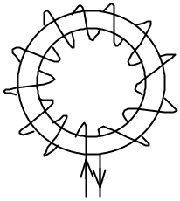
如图所示的一细螺绕环，它由表面绝缘的导线在铁环上密绕而成，每厘米绕10匝．当导线中的电流I为2.0 A时，测得铁环内的磁感应强度的大小B为1.0 T，则可求得铁环的相对磁导率μ_{r}为(真空磁导率μ ₀ =4π×10⁻⁷ T·m·A⁻¹)
(A) 7.96×10² (B) 3.98×10²
(C) 1.99×10² (D) 63.3 ［ ］

二、填空题：
1、（2109A10）
一个绕有500匝导线的平均周长50 cm的细环，载有 0.3 A电流时，铁芯的相对磁导率为600 ．
(1) 铁芯中的磁感强度B为__________________________．
(2) 铁芯中的磁场强度H为__________________________．
(μ₀ =4π×10⁻⁷ T·m·A⁻¹)
2、（2401A15）
长直电缆由一个圆柱导体和一共轴圆筒状导体组成，两导体中有等值反向均匀电流I通过，其间充满磁导率为μ的均匀磁介质．介质中离中心轴距离为r的某点处的磁场强度的大小H =________________，磁感强度的大小B =_______________．
3、（2785A05）
铜的相对磁导率μ_{r} = 0.9999912，其磁化率χ_{m} =______________它是_________磁性磁介质．
4、（2930A10）
硬磁材料的特点是______________________ ，适于制造_____________________．
5、（2931A10）
软磁材料的特点是____________________________________________，它们适于用来制造__________________________________ 等．
6、（5133A10）
在国际单位制中，磁场强度H的单位是______________，磁导率μ的单位是______________．
7、（5134A10）
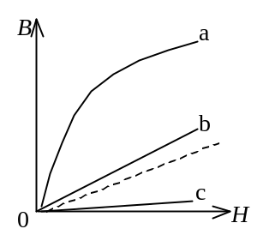
图示为三种不同的磁介质的B~H关系曲线，其中虚线表示的是B = μ₀H的关系．说明a、b、c各代表哪一类磁介质的B~H关系曲线：
a代表______________________________的B~H关系曲线．
b代表______________________________的B~H关系曲线．
c代表______________________________的B~H关系曲线．
8、（5135A10）
一个单位长度上密绕有n匝线圈的长直螺线管，每匝线圈中通有强度为I的电流，管内充满相对磁导率为μ_{r}的磁介质，则管内中部附近磁感强度B =________________________，磁场强度H =________________________．
9、（2847A10）
有很大的剩余磁化强度的软磁材料不能做成永磁体，这是因为软磁材料_________________，如果做成永磁体__________________．

三、计算题：
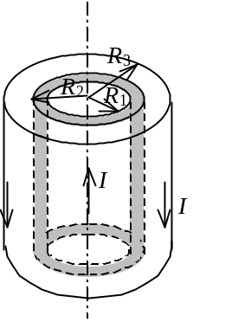
1、（2482B25）
一根同轴线由半径为R₁的长导线和套在它外面的内半径为R₂、外半径为R₃的同轴导体圆筒组成．中间充满磁导率为μ的各向同性均匀非铁磁绝缘材料，如图．传导电流I沿导线向上流去，由圆筒向下流回，在它们的截面上电流都是均匀分布的．求同轴线内外的磁感强度大小B的分布．

2、（5910A15）
螺绕环中心周长l = 10 cm，环上均匀密绕线圈N = 200匝，线圈中通有电流I = 0.1 A．管内充满相对磁导率μ_{r} = 4200的磁介质．求管内磁场强度和磁感强度的大小．
3、（5911A15）
一铁环中心线周长l = 30 cm，横截面S = 1.0 cm²，环上紧密地绕有N = 300 匝线圈．当导线中电流I = 32 mA 时，通过环截面的磁通量Φ = 2.0×10⁻⁵ Wb．试求铁芯的磁化率χ_{m}．

